http://www.hemltd.ru/catalog/microbiology/sample_microbiologics/tubsers_for_sampling/sterile_swabs_individually_wrapped.html

300201 | ПС +хлопок | 2x1000
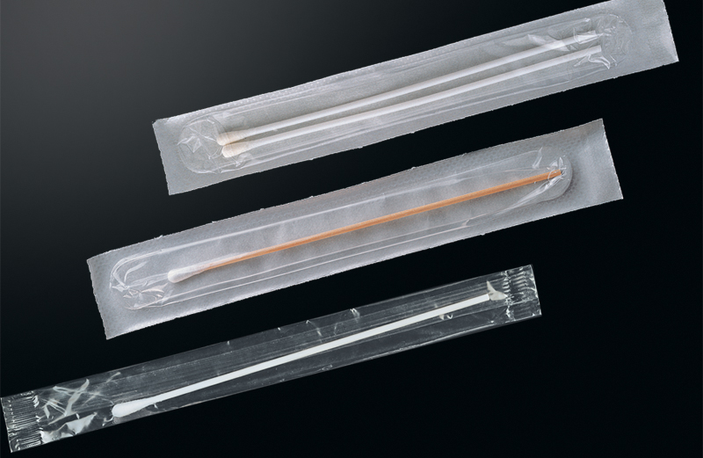

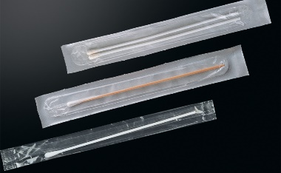

Зонды-тампоны стерильные, индивидуально упакованные, СЕ класс IIa MDD
Стерильные зонды-тампоны предназначены для взятия образцов биологического материала, не предназначенного для последующей транспортировки. Главным образом, они используются для приготовления мазков, предназначенных для дальнейшей окраски и исследования под микроскопом, а также удобны для проведения изоляции возбудителя в культуральных средах. Стерильные зонды-тампоны используются также для нанесения материала на поверхность среды в исследованиях по устойчивости микроорганизмов к антибиотикам. Прочее использование зонда-тампона стерильного включает очищение полостей и других труднодоступных мест.
Зонды-тампоны, упакованные попарно, – это экономичный способ упаковки для тех случаев, когда требуется получить образцы материала различной локализации от одного больного, например при взятии материала из носоглотки, половых органов и др.
��� | Описание | Трансп. коробка
300200 | дерево + хлопок | 2x1000
300201 | ПС +хлопок | 2x1000
300202 | ПС + вискоза | 2x1000
300203 | алюминий + хлопок | 2x1000
300210 | дерево + хлопок (упакованы попарно)
300211.1 | ПС+хлопок(упакованы попарно)
310202 | ПС + вискоза | 2x1000
310253.1 | алюминий + вискоза | 2х1000
5100/SG/10 | дерево + хлопок (упакованы по 10 шт.) | 5000
5100/SG/2 | дерево + хлопок (упакованы попарно) | 3000
5100/SG/CS | дерево + хлопок | 1000
6100/SG/CS | ПП + вискоза | 1000
2) пластик - (ПП или ПС) – диаметр оси 2,5 мм, диаметр тампона 5 мм.
Материал высокой механической прочности, ограниченной термической устойчивости. Пластик полностью биологически нейтрален и не имеет ограничений в использовании. При необходимости ось из ПС может быть обломлена, а тампон помещен в небольшую емкость с жидкой средой.

